**Расчет статически определимых стержней на изгиб.**



* **Составим расчетную схему.**

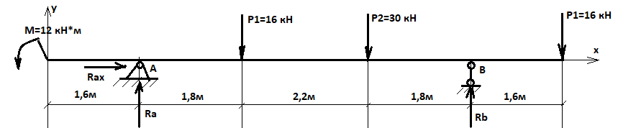

**1. Определим реакции опор.**

* **Составим уравнение моментов всех сил относительно точки $A.$**
$$\sum{M_{a}=M-P_{1}*1,8-P_{2}*4-P_{1}*7,4+R_{b}*5,8=0}$$

$$R_{b}=\frac{-M+P_{1}*1,8+P_{2}*4+P_{1}*7,4}{5,8}$$

$$R_{b}=\frac{-12+16*1,8+30*4+16*7,4}{5,8}=44 кН$$

* **Составим уравнение суммы моментов всех сил относительно точки $B.$**
$$\sum{M_{b}=M-R_{a}*5,8+P_{1}*4+P_{2}*1,8-P_{1}*1,6=0}$$

$$R_{a}=\frac{M+P_{1}*4+P_{2}*1,8-P_{1}*1,6}{5,8}$$

$$R_{a}=\frac{12+16*4+30*1,8-16*1,6}{5,8}= 18 кН$$

* **Составим уравнение суммы проекций всех сил на ось $x.$**

$$\sum{F_{x}=R_{ax}=0}$$

***Проверка:***

* **Составим уравнение проекций всех сил на ось $y.$**

$$\sum{F_{y}=R_{a}+R_{b}-P_{1}-P_{2}-P_{1}=0}$$

$$18+44-16*2-30=62-62=0$$

**Реакции определены верно.**

**2. Определим поперечную силу и изгибающий момент в каждом сечении балки.**

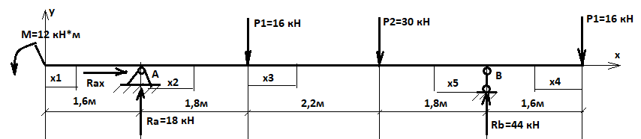

* **Участок 1 $x_{1}∈\left[0; 1,6\right]$**
$$Q_{1}=0$$

$$M_{1}=-M=-12 кН*м$$

* **Участок 2 $x_{2}∈\left[0; 1,8\right]$**
$$Q_{2}=R_{a}=18 кН$$

$$M_{2}={-M+R}_{a}*x_{2}$$

$$при x_{2}=0$$

$$M_{2}=-12 кН*м$$

$$при x_{2}=1,8$$

$$M_{2}=-12+18*1,8=20,4 кН*м$$

* **Участок 3 $x_{3}∈\left[0; 2,2\right]$**
$$Q_{3}=R_{a}-P_{1}=18-16=2 кН$$

$$M_{3}=-M+R_{a}\left(x_{2}+1,8\right)-P_{1}*x_{2}$$

$$при x_{3}=0$$

$$M_{3}=-12+18*1,8=20,4 кН*м$$

$$при x_{3}=2,2$$

$$M_{3}=-12+18*4-16*2,2=24,8 кН*м$$

* **Участок 4 $x_{4}∈\left[0; 1,6\right] справа налево$**
$$Q_{4}=P_{1}=16 кН$$

$$M_{4}=-P_{1}*x_{4}$$

$$при x_{4}=0$$

$$M_{4}=0$$

$$при x_{4}=1,6$$

$$M_{4}=-16*1,6=-25,6 кН*м$$

* **Участок 5 $x_{5}∈\left[0; 1,8\right] справа налево$**

$$Q_{5}=P_{1}-R_{b}=16-44=-28 кН$$

$$M_{5}=-P_{1}*\left(1,6+x_{5}\right)+R_{b}*x_{5}$$

$$при x_{5}=0$$

$$M_{5}=-16*1,6=-25,6 кН*м$$

$$при x_{5}=1,8$$

$$M_{5}=-16*3,4+44*1,8=24,8 кН*м$$

**3. По полученным данным строим эпюры.**

